ТНЕНІНГОВІ ЗАВДАННЯ З ЛІДЕРАМИ УЧНІВСЬКОГО САМОВРЯДУВАННЯ
Модуль 1. Природа лідерства. Оцінка лідерських якостей.
Теоретичний компонент модулю
Природа лідерства. Поняття лідер, лідерство. Підходи до вивчення лідерства. Типологія лідерства. Види лідерів. Фактори становлення лідера. Лідерство та управління. Статус лідера. Лідери в організаціях. Лідер та керівник. Лідер та менеджер. Складові лідерства. Сучасні теорії лідерства. Успішний лідер. Основні прийоми активного керування та поведінки успішного лідера. Невербальні складові лідерської поведінки. Розвиток лідерства.
Практичний компонент модулю
Вправа 1. «Ти і твоє ім’я»
Цілі:
– розвинути самостійність, творчий підхід до завдання, лідерські навички в учасників тренінгу;
– потренуватися в самооцінці та самопрезентації.
Ресурси: дошка. / фліп-чарт, маркери, папір і ручка для кожного гравця.
Тривалість : 15–30 хвилин.
Хід вправи
Покладіть перед собою аркуш паперу і напишіть на ньому по вертикалі ваше ім’я. Зосередьтеся! У вас є 5 хвилин, щоб написати проти кожної букви якість свого характеру, яку ви в собі знаєте і цінуєте.
Вправа 2. «Коло і я»
Цілі:
–дати можливість учасникам тренінгу проявити лідерські якості;
–навчити вмінню розпізнати характер ситуації, діяти адекватно існуючим умовам;
–потренуватися в здатності переконувати як в навичці, необхідній для лідера;
–вивчити вплив суперництва на групову взаємодію.
Розмір групи: оптимальна кількість учасників 8–15 осіб.
Ресурси: не потрібні.
Тривалість : 20 хвилин.
Хід вправи
Для цієї вправи потрібно сміливець-доброволець, готовий перший вступити в гру. Учасники утворюють тісне коло, який буде всіляко перешкоджати попаданню в нього нашого героя. Йому дається всього три хвилини, щоб силою переконання (умовляннями, погрозами, обіцянками), спритністю (пірнути, прослизнути, прорватися тощо), хитрістю (обіцянки, компліменти), щирістю переконати коло і окремих його представників впустити його в центр. Наш герой відходить від кола на два-три метри. Всі учасники стоять до нього спинами, утворивши коло, взявшись за руки ...
Завершення: обговорення вправи. В кінці вправи обов’язково обговорюємо стратегію поведінки гравців. Як вони поводилися тут, а як – у звичайних життєвих умовах? Чи є різниця між змодельованою і реальною поведінкою? Якщо так / ні, то чому?
Вправи-техніки
Техніка «Досвідчений вовк»
Цілі:
– розвинути вміння учасників концентруватися на собі, своїх переживаннях та відчуттях;
– розвинути схильність до аналізу і рефлексії;
– розвиток впевненості, сміливості, самостійності, цілеспрямованості, наполегливості, адекватної агресивності як в навичках, необхідних для лідера;
– потренувати вміння ставити мету і досягати її;
– розвивати творчий підхід до завдання, лідерські навички в учасників тренінгу.
Ресурси: записи ритмічної, енергійної музики, що створює позитивний емоційний фон.
Тривалість: 5–15 хвилин.
Хід вправи
Закрийте очі і уявіть, що ви плавно занурюєтеся в сон. Сутінки ... Ви розчиняєтеся в темряві. Але ось далеко-далеко попереду з’явилося світло. Воно стає все яскравішим. Ви потрапляєте в зону світла в безкрайньому дикого степу. Ви озираєтеся по сторонах, подібно до дикого звіра. Ви потужний і досвідчений хижак. Ви – вовк. Ви відчуваєте свої потужні лапи, сильні ікла, гнучке тіло. Ви господар цього степу, ви несетеся швидше вітру і радієте своїй силі. Але раптом ви помічаєте за собою погоню. Вас переслідують три великих, сильних вовка. Сама смерть наступає вам на п’яти. Вам не втекти від погоні. І ви повертаєтеся обличчям до своїх ворогів, ваш відчай переходить в киплячу злість, в лють, ви відчуваєте потужний приплив енергії. Ви накидаєтеся на першого вовка і перегризаєте йому горло. І тут же боретеся з другим вовком. Але самий потужний третій вовк встигає впитися іклами вам в бік. Вас заповнюють гострий біль, злість і відчай. Страх переходить у лють і, зібравши воєдино всі свої сили, ви отримуєте перемогу над ворогом. На степ вже спустилася ніч, і місяць уповні заливає все навколо своїм світлом. Ваше тіло і душа поступово наповнюються впевненістю і силою. Ви виявилися сильнішими трьох найсильніших вовків в цій безкрайнього степу!
Завершення: обговорення вправи.
Техніка «Візуалізація мети»
Цілі:
– розвинути вміння учасників концентруватися на собі, своїх переживаннях та відчуттях;
– розвинути схильність до аналізу і рефлексії;
– розвиток впевненості, сміливості, самостійності, цілеспрямованості, наполегливості як в навичках, необхідних для лідера;
– потренувати вміння ставити мету і досягати її;
– розвивати творчий підхід до завдання, лідерські навички в учасників тренінгу.
Ресурси: записи ритмічної, енергійної музики, що створює позитивний емоційний фон.
Тривалість: 5–15 хвилин.
Хід вправи
Уявіть свою мету у вигляді мішені. Випускаючи стрілу з лука, злийтеся з нею воєдино, уявіть, що ви і є ця стріла. Спрямовуйте її подумки в саме «яблучко». А тепер подумки уявіть собі те, що ви хочете отримати в результаті досягнення мети. Детально, шліфуючи найдрібніші деталі. Визначте час досягнення мети, способи і так далі. Знову уявіть свою мету у вигляді мішені. Що ви бачите на мішені? Що ви відчуваєте в цей момент? Що чуєте? Виділіть невербальні сигнали. Приберіть всі проміжні етапи досягнення мети. Злийтеся з досягнутою метою і подивіться назад: а чи потрібно було прагнути до її досягнення? Своє чи бажання ви реалізували? Що ви виграли? Що програли? Якщо ви задоволені результатом, то переходьте до дії. Оцініть свій потенціал. Зберіть необхідну інформацію, обробіть її. Визначте конкретні етапи досягнення мети. І вперед!
Завершення: обговорення вправи. Втім, варто звернути увагу і на деякі суттєві моменти, що перешкоджають досягненню мети. Як тільки почнете спотикатися, вам це дуже допоможе. Отже, що заважає реальному досягненню поставленої мети:
– боязнь розширити межі своєї мрії?
– страх перед провалом. Чужий негативний досвід в якомусь подібному заході?
– робота, організована за шаблоном, з використанням стереотипних уявлень про методи досягнення мети?
– дискомфорт при погляді на попередні або проміжні результати?
– мета не є пріоритетною? Втрата концентрації уваги та зусиль на досягненні мети?
– вибір чиєїсь чужої мети, а не власної, підпадання під вплив інших?
– небажання вчасно звернутися за допомогою?
Вправа «Лабіринт»
Цілі:
– дати можливість учасникам тренінгу проявити лідерські якості;
– обговорити і перевірити на практиці ефективність методів передачі і сприйняття інформації;
– зміцнити міжособистісні відносини в групі шляхом створення моделі, що вимагає відповідальності за партнера, уміння сконцентруватися на його проблемах, емпатії;
– опрацювати в ігровій формі можливості реакції на кризову ситуацію, поведінку в умовах невідомості.
Розмір групи: не важливий, так як кожен раз в полі знаходяться два гравці.
Ресурси: велика кімната, будь-який матеріал для позначення меж поля. Дошка / фліп-чарт для запису результатів.
Тривалість: залежно від завдань тренера і розмірів групи. В середньому одна пара проходить лабіринт за 2–3 хвилини.

Хід вправи
На підлозі позначається кольоровий клейкою стрічкою, малюється
крейдою, відзначається ланцюжком з покладених стільців (або будь-яким іншим способом) маршрут. Він являє собою звивисту стежку завдовжки чотири-шість метрів і шириною близько метра. Один з пари гравців починає гру як ведучий, другому зав’язують очі – він ведений. Його завдання – пройти по маршруту і не заплутатися в лабіринті. Ведучий дає словесні вказівки: вліво, вправо, два кроки в бік тощо. Йому не можна торкатися веденого руками і якось, крім слів, керувати діями партнера. Після того як ведений долає маршрут, його результат записується на дошці. Потім в парі учасники міняються ролями, і фіксується час, за який другий учасник пройшов лабіринт. Визначається загальний час пари. В кінці можна назвати пару-переможницю, ту, яка пройшла маршрут в найкоротший термін. Отже, все розбилися на пари і готові до гри. Скажіть, ви всі впевнені у своїх силах? В надійності партнерів? Чи бувало, що в стані напруги ви втрачали над собою контроль і забували найпростіші речі? Наприклад, всі знають, де ліва, права сторони? Як рухатися вперед і назад? Покажіть, будь ласка, рукою ці напрямки! Ви впевнені, що навіть у складній ситуації не переплутаєте ці поняття? Що ж, чудово! Кілька речей, на які я хотів би звернути увагу учасників:
– ведучий несе повну відповідальність за веденого. Він чітко і вчасно попереджає його про всіх можливі небезпеки і перепони;
– прохання до всіх без винятку учасникам: запам’ятайте, будь ласка, всі свої відчуття, емоції в двох ролях – ведучого і веденого;
– завдання глядачам: успіх залежить і від вас. Дотримуйтесь тиші, щоб не заважати контакту між партнерами на майданчику. Зверніть особливу увагу на те, як змінюється у людини, що проходить лабіринт, мова тіла і чому це відбувається? Хода, спина, руки розкажуть вам чимало про переживання героя. Запам’ятайте всі ці деталі до закінчення гри!
Ну, а зараз я запрошую на майданчик першу пару. Успіху вам! Закінчилася подорож по лабіринту. Оголошуються підсумки і переможці.
Завершення: обговорення гри.
Що відчували учасники? Що бачили з боку глядачі?
Модуль 2. Структура образу лідера.
Способи позиціонування лідерських якостей
Теоретичний компонент модулю. Основні риси лідера. Харизматичні характеристики лідера. Основні лідерські якості: їх оцінка, формування та розвиток. Стилі лідерства. Чинники формування стилів управління. Самопрезентація. PRтехнології у самопрезентації.
Практичний компонент модулю
Вправа «Візитна картка»
Цілі:
– тренувати здатність до виявлення Я концепції реальної самоідентифікації лідера;
– розвивати здібності лідера;
– тренувати такі лідерські якості, як пластичність мислення та навички ефективної комунікації;
– сприяти тренуванню уміння представляти матеріал виразно і яскраво.
Ресурси: великий ватманський лист на кожного учасника; для групи – фломастери, ножиці, клейка стрічка, фарби, клей, велика кількість друкованої продукції (рекламні проспекти, брошури, ілюстровані журнали і газети).
Тривалість : 30–45 хвилин.
Хід вправи
«Візитна картка» – серйозне завдання, яке дає можливість стимулювати здійснення самоаналізу, самоідентифікацію учасника тренінгу. Така робота є необхідним попереднім етапом для самоактуалізації – витягування з пасиву в актив поведінки всіх тих необхідних уявлень, умінь, навичок, якими володіє претендент на лідерство. Ця вправа відмінно працює на початковій стадії тренінгу, так як вона передбачає знайомство учасників групи один з одним. Крім того, умови роботи вимагають від учасників різноманітних і недирективних контактів з членами команди. Спочатку кожен учасник складає отриманий ним ватманський лист по вертикалі навпіл і робить в цьому місці розріз (великий настільки, щоб в отвір, що утворився можна було просунути голову). Якщо тепер ми одягнемо на себе аркуш, то побачимо, що перетворилися в живу рекламну тумбу, у якої є лицьова і тильна сторона. На передній частині аркуша учасники тренінгу складуть індивідуальний колаж, що розповідає про особисті особливості гравця. Тут, на «грудях» потрібно підкреслити достоїнства, але не забути і про якості, які, м’яко кажучи, не радують вас. На тильній стороні ватманського аркуша («спинці») відобразимо те, до чого ви прагнете, про що мрієте, чого хотіли б досягти. Сам колаж складається з текстів, малюнків, фотографій, які можна вирізати з наявної друкованої продукції та доповнити при необхідності малюнками і написами, зробленими від руки. Коли робота по створенню візитної картки завершена, всі надягають на себе колажі та здійснюють променад по кімнаті. Всі гуляють, знайомляться з візитками один одного, спілкуються, задають питання. Завершення: обговорення вправи.
Вправа «Матрьошка»
Цілі:
– розвинути в учасників навички самоаналізу;
– допомогти подолати внутрішні бар’єри, страх і невпевненість перед іншими людьми;
– дати можливість членам команди проаналізувати якості, що допомагають і заважають їм бути лідерами.
Розмір групи: оптимальна кількість учасників 10– 15 осіб.
Ресурси: велика матрьошка.
Тривалість : залежно від кількості учасників і рівня саморозкриття.
Хід гри
«Матрьошка» – це одна з психодраматичних технік, яка сприяє саморозкриттю і самопізнанню членів групи. Як завжди при використанні психодраматичних технік, успіх вправи багато в чому залежить від тренера. Успіх цей пов’язаний зі створенням довірливої і підтримуючої атмосфери. Учасники повинні бути зосереджені на висловлюваннях і емоціях товаришів, уникати усіляких коментарів, насмішок, реакцій, які можуть злякати відвертість, образити. Добровольцеві, який вийшов на майданчик з числа учасників тренінгу, дається в руки матрьошка і пропонується відкривати її, добираючись до найменшої лялечки. Кожен шар позначає для учасника його сутність, так що під зовнішньою оболонкою – яким бачать його оточують – ховаються більш глибокі і таємні рівні.
Гра починається словами:
– Це я (ім’я учасника), яким мене бачать оточуючі ... Продовження може бути таким: «Це я – такий, яким мене знають товариші по школі / друзі / сім’я / яким я є насправді». Можна спрямувати розмову в певне русло і просити висловлюватися лише про лідерські якості, успіхи і невдачі, страхи і сподівання. А можна залишити все, як є, дати оповіданням розгортатися у відповідності з рівнем відкритості та рефлексії кожного з гравців, що виходять представляти свою матрьошку.
Завершення: обговорення вправи.
Вправа «Презентація лідерських якостей»
Цілі:
– проаналізувати свої лідерські якості та вміння;
– сформувати навик вживання лідерських дієслів;
– освоїти техніку само презентації.
Ресурси: одна копія завдання на кожного учасника, фліп-чарт, папір, маркери.
Тривалість : 60 хвилин.
Хід роботи
Крок 1: Поділ на команди. Кожен із учасників отримує завдання, у якому запропоновано 50 лідерських дієслів. Учасникам слід написати фразу чи речення навпроти кожного із перелічених слів, демонструючи те, що вони «організували», «досліджували» у житті.
Крок 2. Виділити 5 найважливіших для Вас, як лідера та заповнити таблицю, навести факти, результати (наприклад, я організував обіди для однокласників, це зекономило час обідньої перерви, так товариші мають вільний час для невеликого відпочинку під час перерви)
Крок 3. Виберіть 5 дієслів, які є необхідними для вашої команди. Оцініть за 5–бальною шкалою за важливістю.
Крок 4. Групове обговорення.
Завершення: обговорення вправи.
Модуль 3. Персональний бренд лідера. Формування іміджу лідера
Теоретичний компонент модулю
Персональний бренд лідера. Загальна характеристика бренда лідера. Структура бренда. Технологія створення бренда. Імідж лідера. Імідж та образ лідера. Структура іміджу. Цільова аудиторія, її типи. Рівні комунікації при донесенні бренда.
Практичний компонент модулю
Вправа «Чим багаті тим і раді»
Цілі:
– виявлення власних особистісних ресурсів;
– ранжування своїх особистісних ресурсів.
Ресурси: роздатковий матеріал (робочий зошит)
Тривалість : 30хвилин – гра, 10 хвилин – обговорення.

Хід роботи
Уявіть собі, що ви гуляєте по закинутому по спустошеному старому місті, раптом бачите занедбаний старий маленький магазин. Ви заходите туди і раптом розумієте, що магазин чарівний. Тут продаються особисті якості та здібності. Але за все потрібно платити. Ви віддаєте хазяїну магазину те, що вам не потрібно, в обмін на те, що вам необхідно. Він може пропонувати вам щось своє в обмін на те, що у вас є.
Крок 1. Створіть список, в якому перераховано те, що вам подобається робити, наприклад: спілкуватись із людьми, писати, продавати, заробляти гроші, керувати тощо.
Крок 2. Виберіть із переліченого те, до чого ставитесь із пристрастю. Що для вас найважливіше, без чого ви би не змогли?
Крок 3. Визначте якості, навички, здібності (достоїнства), необхідні, щоб робити те, про що мрієте. Для кожного пункту вашого списку улюблених справ виберіть три якості. Наприклад, Люди, які мають дар переконувати, досягають успіху у торгівлі. Вміння аналізувати та бачити закономірності у хаосі – безцінне для журналіста та дослідника.
Крок 4. Визначте що вам не подобається робити чи до чого ви байдужі. Визначте якості, навики та здібності, які потрібні для цього. Це ваша валюта. Це те, з чим не шкода розлучатись. Віддайте це продавцю, в обмін на потрібне вам. Але зважайте: продавець може торгуватись, ви повинні домовитись із ним.
Завершення: обговорення вправи.
Вправа «Скарб»
Цілі:
– усвідомлення та позиціонування своєї унікальності.
Ресурси : роздатковий матеріал (робочий зошит).
Тривалість: 20хвилин.
Хід роботи
Ви виходите із магазину і йдете по старому місту далі. Раптом бачите сяйво, що виходить знизу з-під землі. На вулиці порожньо, нікого немає. Ви починаєте копати і знаходите старий сундук, у ньому певний предмет. Це ваш скарб – найцінніше, що можна уявити. Тепер розкажіть від імені найденого скарбу, хто ви і що будете робити тепер, коли вас викопали? Як допоможете своєму хазяїну досягнути великого успіху?
Крок 1. Зі списку достоїнств виберіть два чи три найважливіших, спробуйте їх поєднати і подивіться, що вийде в результаті поєднання будьяких двох із них. Якщо є протиріччя, це добре.
Крок 2. Яку користь ваші унікальні здібності можуть принести у цій справі?
Крок 3. Який внесок ви можете привнести у розвиток своєї школи\ колективу?
Завершення: обговорення вправи.
Вправа «Прийми рішення»
Для виявлення індивідуальних особливостей учнів класу можна скористатися тестом «Психогеометрія» та анкетою. Тест «Психогеометрія»
Мета: виявити індивідуально-типологічні особливості
Матеріали та обладнання: бланк, ручка
Процедура дослідження
Дану методику краще використовувати для експрес-діагностики. Дослідження можна проводити як індивідуально, так і з групою людей. При роботі із групою необхідно забезпечити самостійність виконання завдання. Кожному досліджуваному дається окремий бланк. Інструкція: Подивіться на п'ять відомих для Вас геометричних фігур, прорахуйте їх від 1 до 5. Виберіть з них ту, про яку можете сказати, що це Ви, постарайтесь відчути саме свою форму, якщо важко визначитись, то оберіть фігуру, яка найбільше сподобалась позначне її цифрою - 1, фігура, яка менше сподобалась, ніж перша, поставте – 2, і так далі. Нумерацію ставте під кожною фігурою”.
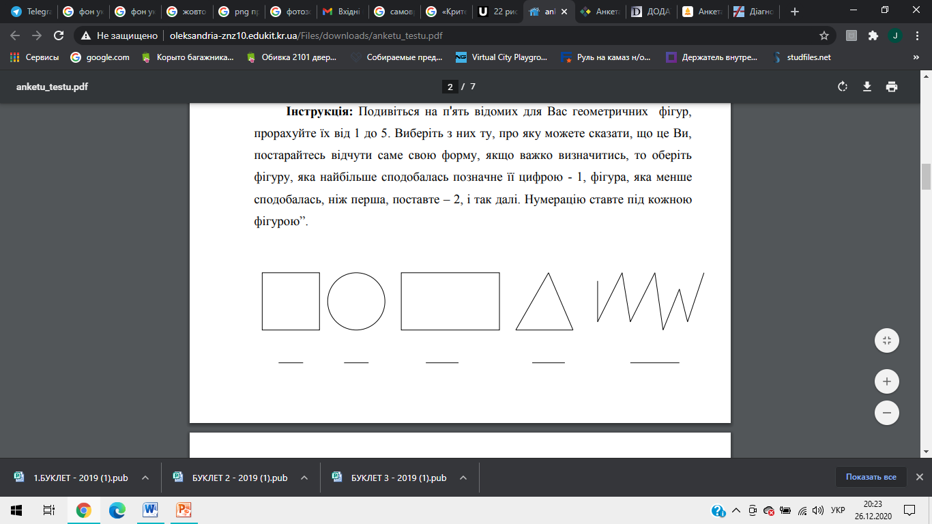
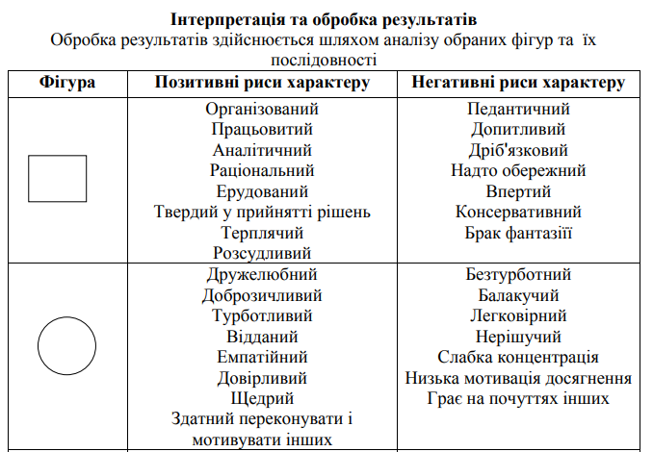
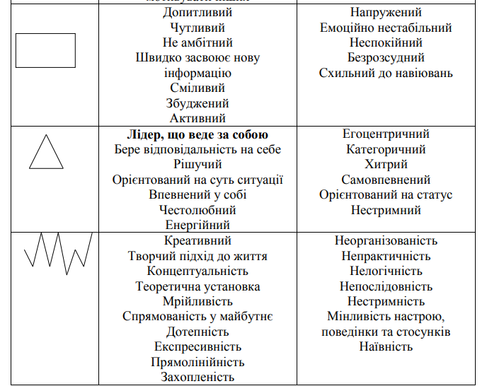

ТЕСТ
на визначення рівня відповідальності за доручену справу
1. Учитель доручив тобі підготувати доповідь, ти...:
а) знайдеш літературу і самостійно підготуєшся;
б) зробиш доповідь абияк з того, що буде під рукою;
в) забудеш про це доручення, бо в тебе є важливіші справи.
2. Мама попросила тебе забрати з дитячого садка сестричку, ти...
а) зробиш це із задоволенням;
б) спробуєш це передоручити комусь іншому;
в) будеш займатися своїми справами, сподіваючись, що мама сама зробить
це пізніше.
3. Ти пообіцяв своєму другові повернути його книгу саме сьогодні, але в тебе
виникли термінові справи, тому ти...:
а) знайдеш хвилинку, щоб виконати обіцянку;
б) попросиш когось зробити це за тебе;
в) забудеш про обіцянку, бо твої справи важливіші.
4. Один із учнів вашого класу повинен був виступити на шкільній конференції,
але він раптом захворів, ти...
а) сам запропонуєш свою кандидатуру, підготуєш виступ;
б) спробуєш вмовити виступити когось із однокласників;
в) не зреагуєш на проблему, бо «твоя хата з краю».
5. Прогулюючись парком, помічаєш вогнище, ти...
а) спробуєш зробити все, щоб його загасити;
б) повідомиш кого-небудь про необхідність вжити заходів;
в) спокійно підеш далі, бо це не твоя справа.
Підрахувати кількість відповідей а, б, в.
Більшість «а» — високий рівень;
більшість «б» — середній рівень;
більшість «в» — низький рівень.
Анкета на виявлення схильності учня до лідерства
1. Чи правда, що в дитинстві ти дуже любив придумувати ігри й
верховодити в них?
2. Чи подобається тобі нині добровільно брати на себе обов’язки
організатора справи? Як ти вважаєш, які є у тебе якості організатора?
3. Які зобов’язання ти хотів би взяти на себе в класі, школі?
4. Ти можеш тривалий час енергійно працювати разом з іншими?
5. Чи завжди ти виконуєш те, що пообіцяв, і зазвичай робиш це добре?
6. Чи впевнено ти почуваєш себе, коли тебе просять показати свою роботу
класу?
7. Тебе часто тягне до справ у класі, що вимагають твоєї ініціативи або
наполегливості?
8. Чого тобі бракує, щоб бути хорошим організатором? Чого тобі слід ще
навчитися?
9. Кого в класі ти вважаєш здібним організатором? Чому?
10. Чи хотів би ти поділитися власним досвідом та допомогти іншим його
здобути?
Вправа «Лідер – це ...»
Цілі:
– оволодіти активним стилем спілкування і розвинути в групі відносини партнерства;
– потренуватися у визначенні чітких і ясних ознак лідерської поведінки, усвідомленні лідерських якостей.
Ресурси: аркуші ватману, ножиці, клей, маркери, олівці, безліч рекламних проспектів, журналів, газет.
Тривалість : 30-45 хвилин.
Хід гри
Це завдання – відмінний «розігрів» групи перед тренінгом лідерства. Матеріали, які в ігровій формі представлять і обговорять учасники, послужать орієнтиром для всього блоку занять. Можливо, тренер і група будуть повертатися до них не раз у ході зустрічей. Тому бажано використовувати великі листи, які легше зберегти протягом тривалого терміну. Всім гравцям надаються різноманітні канцелярські матеріали, газети, журнали, рекламні проспекти. Протягом 30–40 хвилин вони готують (поодинці або в парах) якийсь колаж з використанням газетних заголовків, фотографій, малюнків від руки або знайдених в рекламних виданнях, журналах, газетах. Тема роботи: «Я – лідер!» У роботі потрібно спробувати у візуальній формі представити якості, які характеризують лідера, розповісти про свої 128 здібності вести за собою людей, керувати ними. Поки група працює, в кімнаті звучить енергійна, ритмічна музика, яка створює робочий настрій, підтримуюча творчий настрій учасників. Коли час на підготовку закінчено, музика стає тихішою – це знак учасникам почати прибирання робочих місць, звільнення кімнати від обрізків і сміття. У цей час тренер нумерує отримані від учасників анонімні листи і розвішує їх. Після того листи розвішені і місце звільнене для продовження роботи, починаємо «лідерський променад». Всі лідери прогулюються по кімнаті, на стінах якої закріплені скотчем рекламні постери, і роблять для себе помітки, хто є, на їхню думку, авторами побачених робіт.
Завершення: обговорення вправи. Збираємося разом і обговорюємо побачене. Учасники зачитують свої думки про авторство робіт, розповідають, що їм здалося найбільш привабливим, яскравим в роботі товаришів.
На закінчення на дошці або фліп-чарті записуємо набір лідерських якостей.
Отже, лідер – це ...


